一、模型层面
1. 训练knn分类的模型
数据集使用牛行为的图片，共6677张，三个类别，按照标签提前把图片裁剪好，给knn模型使用
Knn模型，使用HOG 特征结合图片长宽比，完成了奶牛姿态行为分类模型训练。
采用不同超参数训练结果如下：
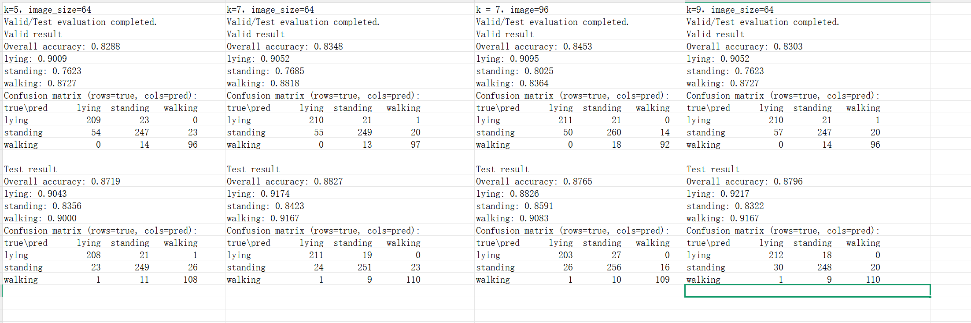
- 使用yolov8结合knn 分别对图像/视频进行了检测
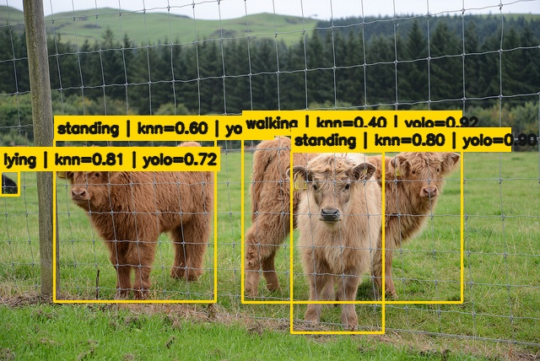、
并对视频检测进行了优化，对于同一个id的动物，根据移动变化存在一个motion_score，同一头牛最近几帧检测框中心点的平均移动距离，再除以当前牛框尺寸得到的归一化运动强度
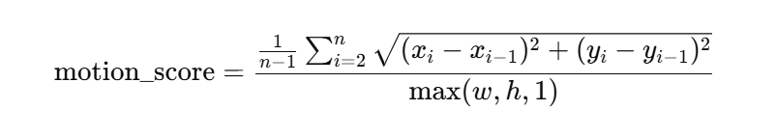
motion_score >= 高阈值：不管 KNN 是 standing 还是 lying，都强制判成 walking
motion_score <= 低阈值：只有 KNN=lying 才保留 lying；如果 KNN=walking，会改成 standing
低阈值 < motion_score < 高阈值：保留 KNN 原判断
历史帧不够时：先保留 KNN 原判断

- 部署层面
通过vibe coding 搭建了一个web平台

